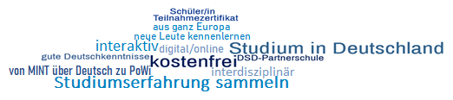
Digitaler Sommer Campus Rostock 2022

Dein Interesse ist geweckt? Dann informiere dich folgend über unsere Sommerschule:

Zeitraum: 16.05.2022 – 20.05.2022
Das Programm findet täglich von 14:45 bis 17:45 Uhr (MESZ) statt, sodass dein Nachmittag frei bleibt.

Zielgruppe: Du bist …
- interessiert an einem Studium in Deutschland, aber noch nicht sicher in welchem Fach,
- Schülerin oder Schüler der oberen Klassenstufe einer DSD-Partnerschule im Ausland,
- mindestens 16 Jahre und hast gute Deutschkenntnisse (B2).

Kursinhalte: Dann sind diese tollen Programmpunkte genau das Richtige für dich…
- erfahre mehr über die vielfältigen Studienmöglichkeiten in Rostock für ein Studium in Deutschland
- lerne neue Schüler/innen aus ganz Europa kennen
- beschäftige dich interaktiv mit den Grundlagen interessanter Themen aus Politikwissenschaften, Germanistik, Elektrotechnik, Informatik, Biologie, Chemie und Physik
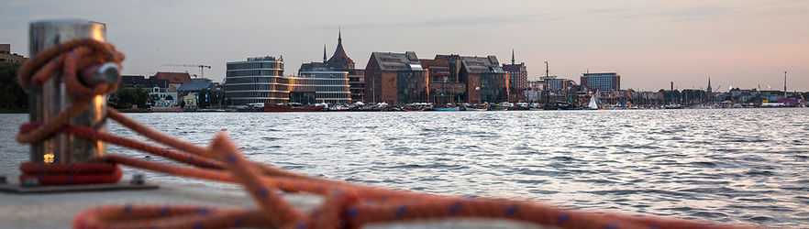
- lerne virtuell Rostock kennen und erlebe, was die Stadt ausmacht

Am Ende der Sommerschule erhältst du ein Teilnahmezertifikat. Die Anzahl der Teilnehmenden ist auf 60 Personen begrenzt.

Technische Du brauchst einen PC oder ein Notebook sowie einen stabilen Internetzugang. Eine Webcam wäre
Voraussetzung: wünschenswert, es würde aber auch reichen, wenn du nur mit Mikrofon teilnimmst.

Kosten: Die Teilnahme am Online-Sommer Campus ist für dich kostenfrei.

Bewerbung: Wenn dein Interesse geweckt ist, bewirb dich mit dem ausgefüllten beigefügten Formular sowie deiner letzten Notenübersicht bis zum 1. Mai 2022 bei deinem/r Fachlehrer/in für Deutsch.

Kontakt: Fr. Dr. Christine Bräuning / Fr. Lisa Rieker: eusa.tess@uni-rostock.de
Wir freuen uns auf deine Bewerbung!

Bewerbungsformular für den Digitalen Sommer Campus Rostock 2022
(Bitte am Computer ausfüllen)
- Persönliche Angaben
Name: |  | Vorname:
Geburtsdatum: |  | Geschlecht:
Staatsangehörigkeit:

Aktuelle Anschrift:

Telefon: | E-Mail:

- Angaben zur Schulausbildung
Name und Ort der Schule:

Voraussichtlicher Schulabschluss (Datum/ Art):

- Studieninteresse
Kannst du dir vorstellen in Deutschland zu studieren?

Welche Studienrichtung interessiert dich?

Hast du schon mal von der Universität Rostock gehört?

Ja, ich war schon mal im Rahmen einer Schulreise in Rostock

Ja, durch einen Vortrag an unserer Schule

Nein, ich kenne die Universität Rostock noch nicht

- Erläutere bitte kurz deine Motivationsgründe für die Teilnahme an der Sommerschule:

Bitte fülle das Formular aus und gib es zusammen mit deiner letzten Notenübersicht bei deiner Fachlehrerin bzw. deinem Fachlehrer für Deutsch ab.

Sie werden deine Unterlagen an uns weiterleiten:

Fr. Dr. Christine Bräuning / Fr. Lisa Rieker: eusa.tess@uni-rostock.de

